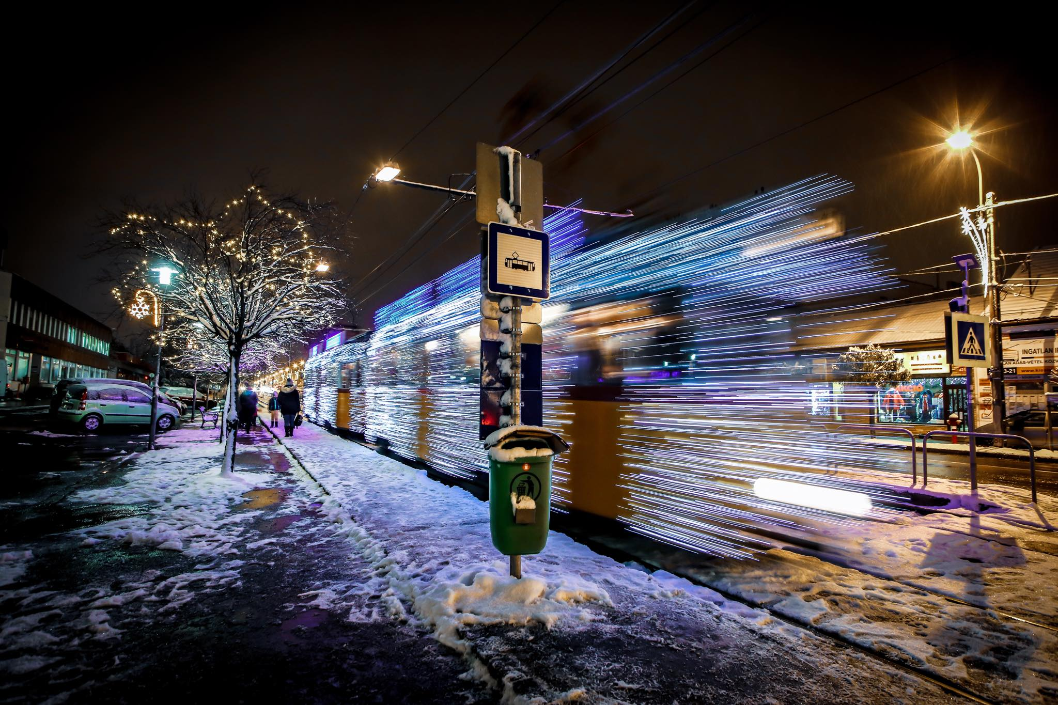

**A verseny neve:** **Időutazás az Üllői úton!**

**Téma:**

**Barangolás az Üllői úton és időutazás az 50-es villamossal**

A verseny formája**: online verseny**

Időtartama: **2024. február 15 –május 16**

A feladatok beküldési határideje: **2024. május 16.**

A feladatok megoldását a következő címen lehet leadni:

**Eötvös Loránd Általános Iskola és Magyar-Angol Két Tanítási Nyelvű Általános Iskola**

1184. Bp. Lakatos u. 30., illetve a megadott e-mailen keresztül.

**email cím: keruletikalandor.eotvosbp18@gmail.com**

Az eredményhirdetés várható időpontja:

**2024. május utolsó hete**

Korosztály: **felső tagozatos diákok részére illetve családok is indulhatnak.**

A részvétel feltétele: **három fős csapatok** / egy évfolyamról több csapat is indulhat /

Nevezési határidő és a megadott e-mail cím:

**február 15.**

**keruletikalandor.eotvosbp18@gmail.com**

Díjazás: Budapesti Honismereti Társaság, Tomory Lajos Múzeum, Pestszentlőrinc-Pestszentimre Önkormányzat és a Külső-Pesti Tankerület által biztosított jutalmak, oklevél

,,A projekt a Budapest 150 emlékév részeként a Pro Cultura Urbis Közalapítvány anyagi támogatásával valósul meg."

**Az online verseny szervező elérhetősége: Emmerné Lőrincz Margit** [**elmmargit@gmail.com,**](mailto:elmmargit@gmail.com,)**T: 06-30-497-7845**

A verseny célja, hogy az Üllői út mentén, az 50-es villamos vonalán megismerjék a nevezetességeket részletesen a csapatok.

A tanulók ismerjék meg és a különböző feladatok során változatos eszközökkel dolgozzák fel az Üllői út történetét, jellegzetességeit, híres embereit, élővilágát, szerezzenek helytörténeti tudást. A versennyel a könyvtárhasználati ismeretek elsajátítása mellett fejlődik kreativitásuk, illetve digitális kompetenciájuk is. Képesek lesznek a könyvtárban, interneten megszerzett információt kreatív módon felhasználni, és új, hasznos tartalmakat előállítani. A csapatban való együttműködés erősíti szociális kompetenciájukat. Véleményük, saját szöveges és digitális tartalmaik megosztásával formálódik. Érdeklődésük, szemléletük kitágul, szélesedik, felelősségvállalásuk növekszik.

Képesek önálló forráskeresésre és anyaggyűjtésre; - önállóan tudják használni és feldolgozni a könyvtári szakirodalmat, különös tekintettel a helyismereti anyagokra; - önállóan tudják használni és feldolgozni az interneten elérhető információkat; - képesek az összegyűjtött információból rövid szövegek megalkotására, új, kreatív tartalmak létrehozására; rövid, néhány perces videót alkotni.

**Fejlesztett kulcskompetenciák:**

* digitális kompetencia
* anyanyelvi kommunikáció
* szociális és állampolgári kompetenciák
* esztétikai-művészeti tudatosság, kifejezőkészség
* hatékony, önálló tanulás
* **Szeretettel várunk minden időutazó versenyzőt!**

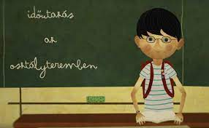 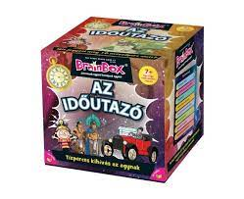

Filmever Stúdió Bt.

Jelentkezési lap

|  |  |
| --- | --- |
| Iskola neve: |  |
| Csapattag 1. (név, osztály): |  |
| Csapattag 2. (név, osztály): |  |
| Csapattag 3. (név, osztály): |  |
| Felkészítő pedagógus: |  |
| Felkészítő pedagógus e-mail címe: |  |
| Csapat neve: |  |